1 сынып «Вокал» пәні бойынша қысқа мерзімді жоспарлау

Білім беру ұйымның атауы: |  | Мұқан Төлебаев атындағы балалар музыка мектебі
Пәні: |  | Вокал
Педагогтың аты жөні: |  | Джиенбетова Лескуль Абдикашевна
Күні: |  | 04.11.2026ж
Сынып: 1 |  | Жеке оқушы Серікқызы Айша
Сабақтың түрі: |  | Ашық сабақ
Оқыту форматы: |  | Жеке сабақ
Сабақтың тақырыбы |  | «Вокал сабағында сахналық мәдениетті қалыптастыру»
Осы сабақта қол жеткізілетін оқу мақсаттары |  | Оқушыларға сахналық мәдениеттің маңыздылығын түсіндіру.  Сахнада өзін-өзі ұстау, жүріс-тұрыс және орындаушылық әдеп дағдыларын қалыптастыру.  Ән орындау барысында сахналық қимыл-қозғалысты дұрыс қолдануға үйрету.  Көрерменмен байланыс орнату, сахнада еркін әрі сенімді болу қабілетін дамыту.  Әннің мазмұнына сәйкес мимика мен ым-ишараны тиімді пайдалануға дағдыландыру.  Орындаушылық шеберлікті, эстетикалық талғамды және шығармашылық қабілетті жетілдіру.  Сахнаға жауапкершілікпен қарауға, орындаушылық тәртіп пен мәдениетті сақтауға тәрбиелеу.
Сабақтың мақсаттары |  | Оқушыларға сахналық мәдениеттің мәні мен негізгі қағидаларын меңгерту; ән орындау барысында сахнаға қысылмай, ұялмай шығу, дене қалпын тік ұстау, микрофонды дұрыс пайдалану, көрерменмен байланыс орнату, ән мазмұнына сай эмоция білдіру және сахнадан әдеппен түсу дағдыларын қалыптастыру.
Сабақтың міндеті |  | Сахналық мәдениеттің вокалдық орындаудағы рөлін түсіндіру.  көрерменді құрметтеу, сахна әдебін сақтау және өзіне сенімділікті дамыту.
Пәнаралық байланыс |  | Сольфеджио, теория,
АКТ қолдану дағдылары |  | Аудиожазба , таныстырылым, видеороликтер, үнтаспа,сахна
Сабақ барысы
Сабақтың жоспарланған кезеңдері | Сабақтағы жоспарланған іс-әрекет |  | Ресурстар
Сабақтың басы  - минут | Ән айту – тек әдемі дауыс пен дұрыс орындау ғана емес, сонымен қатар сахнада өзін еркін ұстай білу, көрерменмен байланыс орнату және әннің мазмұнын жеткізе білу өнері.  Сахна – өнерпаздың шеберлігін көрсететін қасиетті орын. Сондықтан әрбір өнер иесі сахна әдебін сақтап, көрерменнің көңілінен шығуға ұмтылуы тиіс. |  | Амандасу  Сергіту сәті
Сабақтың барысы  10 минут  20 минут  Жаңа сабақ | Үй тапсырмасын сұрау.    «Вокал сабағында сахналық мәдениетті қалыптастыру»  Сахна мәдениеті – өнер адамының сахнадағы өзін-өзі ұстауы, көрерменмен қарым-қатынасы, сыртқы келбеті, сөйлеу мәнері мен орындаушылық шеберлігінің жиынтығы. Сахнаға шыққан әрбір өнерпаз өзін еркін, сенімді әрі мәдениетті ұстауы керек. Сахнада дұрыс жүру, әдемі тұру, артық қимыл жасамау, көрерменге құрметпен қарау – сахна мәдениетінің негізгі талаптары болып табылады. Әсіресе әнші үшін сахна мәдениетінің маңызы зор. Әнді орындау барысында дауыс тазалығы, дикция, мимика, қимыл-қозғалыс және сахналық образ бір-бірімен үйлесуі қажет.  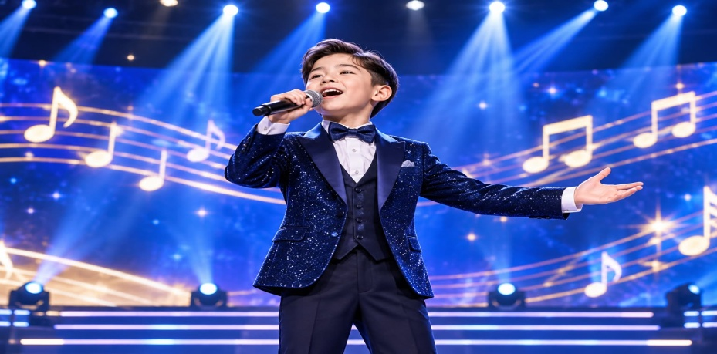  Сахна мәдениетін сақтамаған адамның іс-әрекеттері:  1)Сахнада орынсыз сөйлеп, күліп, жағымсыз әрекеттер жасайды. (Сөз сөйлеуге шыққан кезде). 2) Микрофонды дұрыс ұстамайды, онымен ойнайды (ән айту кезіңде). 3) Киім үлгісі мен сыртқы келбетіне мән бермейді. 4) (сахнаға өнер көрсететін кезде). 5) Сахнаға шыққан кезде халықпен амандаспайды, түсетін кезде асығыс түседі.  6) Сахнада шашын ұстап.  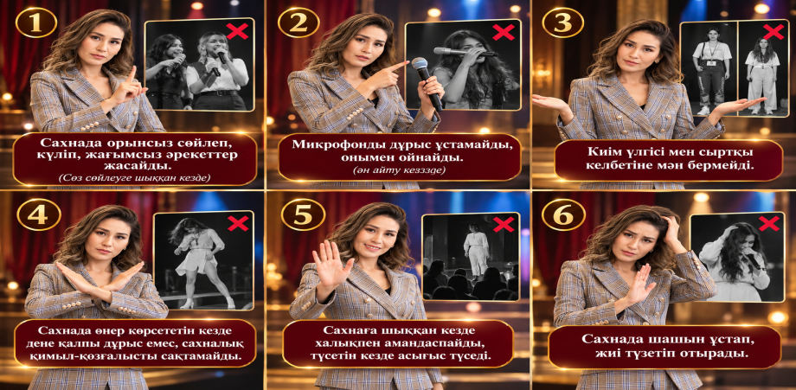  Сахна мәдениетін сақтап тұрған адамның іс-әрекеті:  - Сахнада өнер көрсететін алдында бас иіп халықпен амандасады.  - Сахнаға бекітілген уақытында, сахналық киіммен жинақы әрі әдемі киініп шығады.  - Өзін сахнада еркін әрі сенімді ұстайды.  - Ән орындау кезінде микрофонды дұрыс пайдаланады  - Өнер көрсетіп болған соң көрермендерге алғыс айтып, сахнадан мәдениетті түрде түседі.  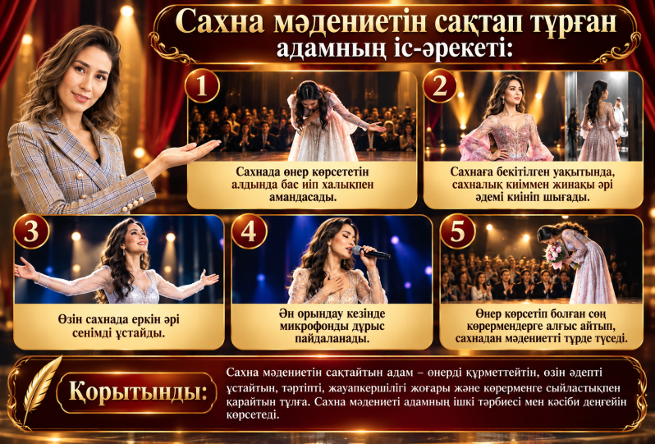  Қорытынды: Сахна мәдениетін сақтайтын адам – өнерді құрметтейтін, өзін әдепті ұстайтын, тәртіпті, жауапкершілігі жоғары және көрерменге сыйластықпен қарайтын тұлға. Сахна мәдениеті адамның ішкі тәрбиесі мен кәсіби деңгейін көрсетеді. |  | Жаттығу  Ән айту  Сұрақ-жауап алу.  Суреттермен жұмыс жасау,түсінік айту.  Оқулық, дәптерлер  Микрофон  Сахна  Микрофонмен жұмыс. Көрерменмен жұмыс.
Сабақтың соңы  5 минут | Рефлексия  Бүгінгі өткен сабақты жұлдыз бейнелері арқылы бағалау   |  | Смайликтер
Дифференциация – оқушыларға көбірек қолдау көрсетуді қалай жоспарлайсыз? Қабілеті жоғары оқушыларға қандай тапсырмалар қоюды жоспарлап отырсыз? | Сабақта үлгерімі төмен оқушыларға жеке қолдау көрсетемін. Нотаны бірге қосылып айтамыз. |  | Пәнаралық байланыс  Денсаулық және қауіпсіздік техникасының сақталуы  АКТ  Құндылытармен байланыс (тәрбие)
Қолдау көрсету.  Қабілеті жоғары оқушылар айтылған сөздер мен сөйлемдердің көпшілігін дұрыс қайталай алады. | Оқушылар өздері жасаған бет-бейнелеріне қарап бір-біріне көңіл- күйлерін айтады. (қуанышты, көңілді, көңілсіз, ашулы) |  | Өнер, ән орындау  Оқушыларды бір-біріне деген құрмет көрсетуіне тәрбиелеу.

